Отчет по лабараторной работе No6

Основы работы с Midnight Commander (mc). Структура программы на языке ассемблера NASM. Системные вызовы в ОС GNU Linux

Коршунова Полина Юрьевна

Содержание

# 1 Цель работы

В ходе данной лабораторной работы я хочу приобрести практические навыки работы в Midnight Commander, освоить инструкции языка ассемблера mov и int.

# 2 Выполнение лабораторной работы

1. Открываю Midnight Commander и с помощью команды F7 создаю папку lab06 (рис. 1)

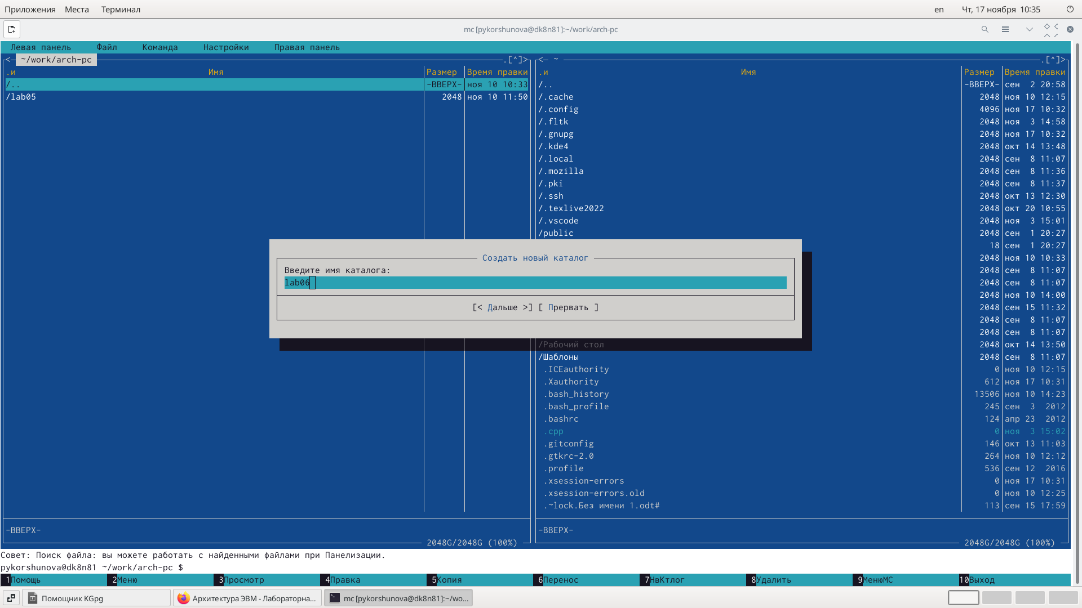

Рис. 1: Создание папки lab06

1. Пользуясь строкой ввода и командой touch создаю файл lab6-1.asm (рис. 2)

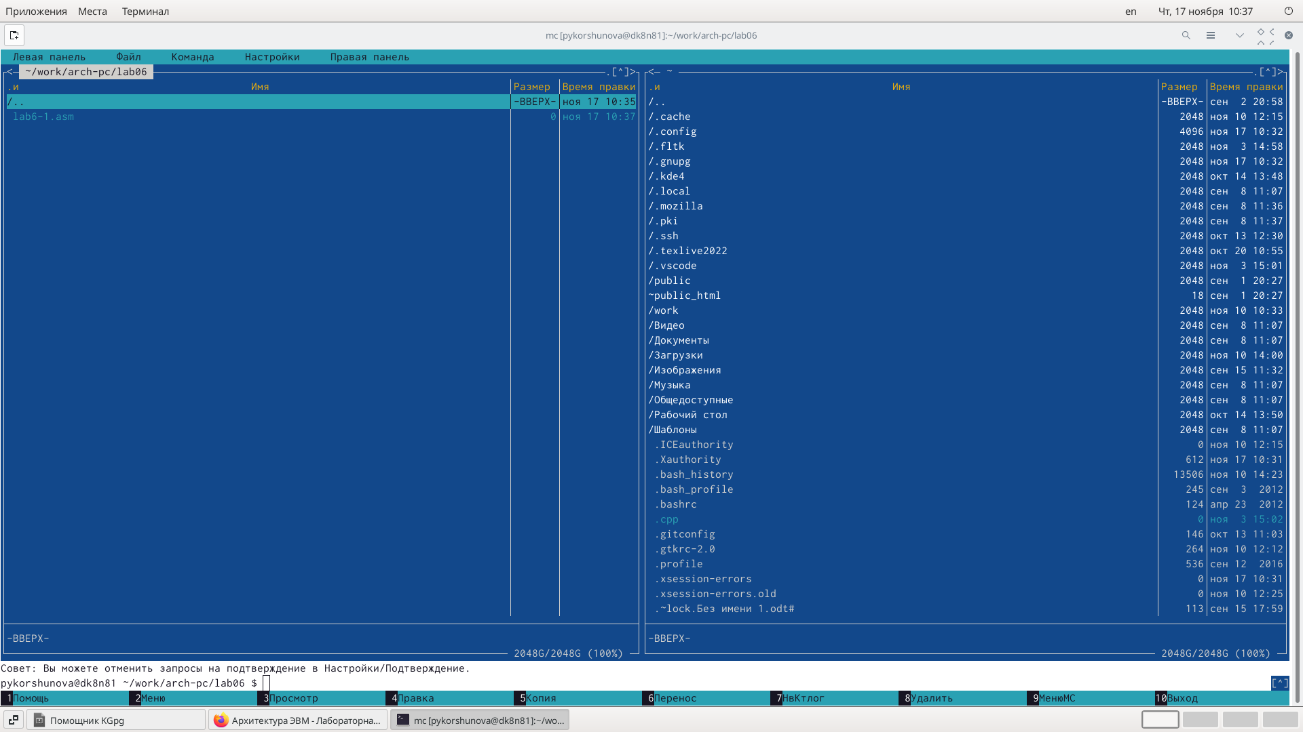

Рис. 2: Создание файлв lab6-1.asm

1. С помощью функциональной клавиши F4 открываю файл lab6-1.asm для редактирования во встроенном редакторе nano (рис. 3)

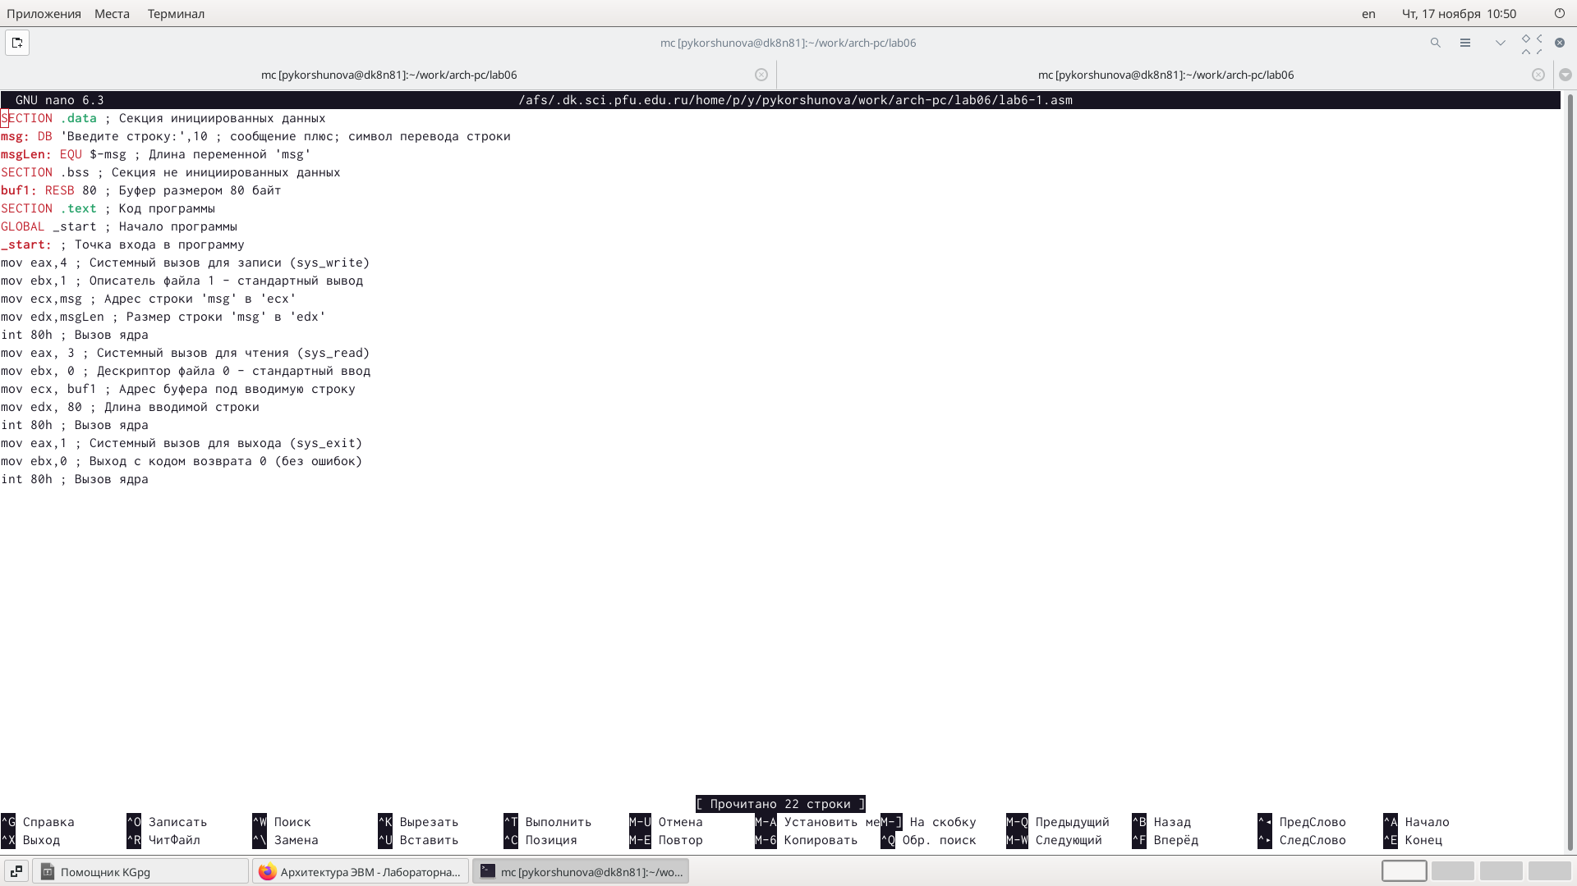

Рис. 3: Откпрытие файла lab6-1.asm

1. Ввожу текст программы из листинга 6.1. С помощью функциональной клавиши F3 открываю файл lab6-1.asm для просмотра. Убеждаюсь, что файл содержит текст программы.(рис. 4)

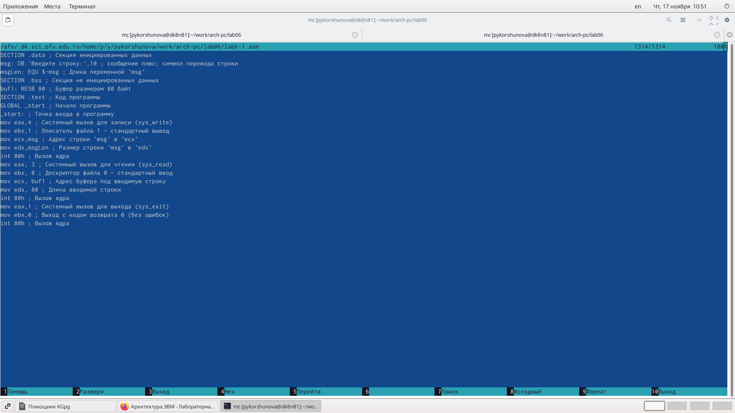

Рис. 4: Ввожу текст и провожу проверку

1. Транслирую текст программы lab6-1.asm в объектный файл. Выполняю компоновку объектного файла и запускаю получившийся исполняемый файл. На запрос ввожу ФИО (рис. 5)

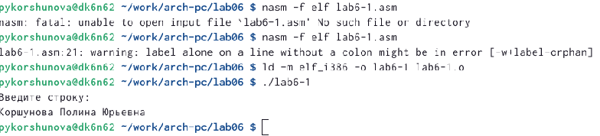

Рис. 5: Транслирую текст программы и выполняю компановку

1. Скачиваю файл in_out.asm со страницы курса в ТУИС и копирую его в каталог с файлом lab6-1.asm с помощью функциональной клавиши F5 (рис. 6)

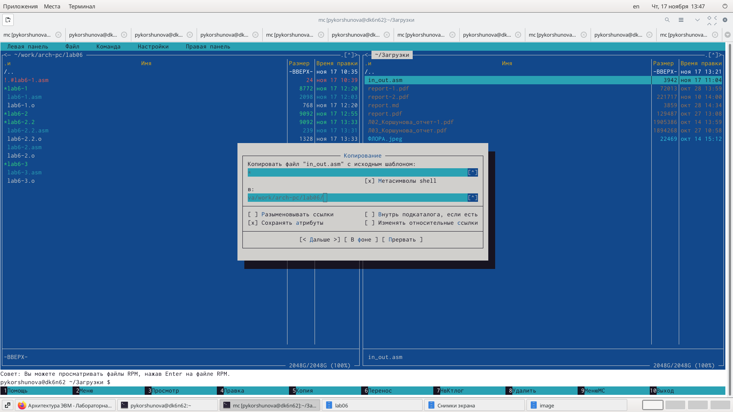

Рис. 6: Скачиваю файл in_out.asm

1. С помощью функциональной клавиши F6 создаю копию файла lab6-1.asm с именем lab6-2.asm.(рис. 7)

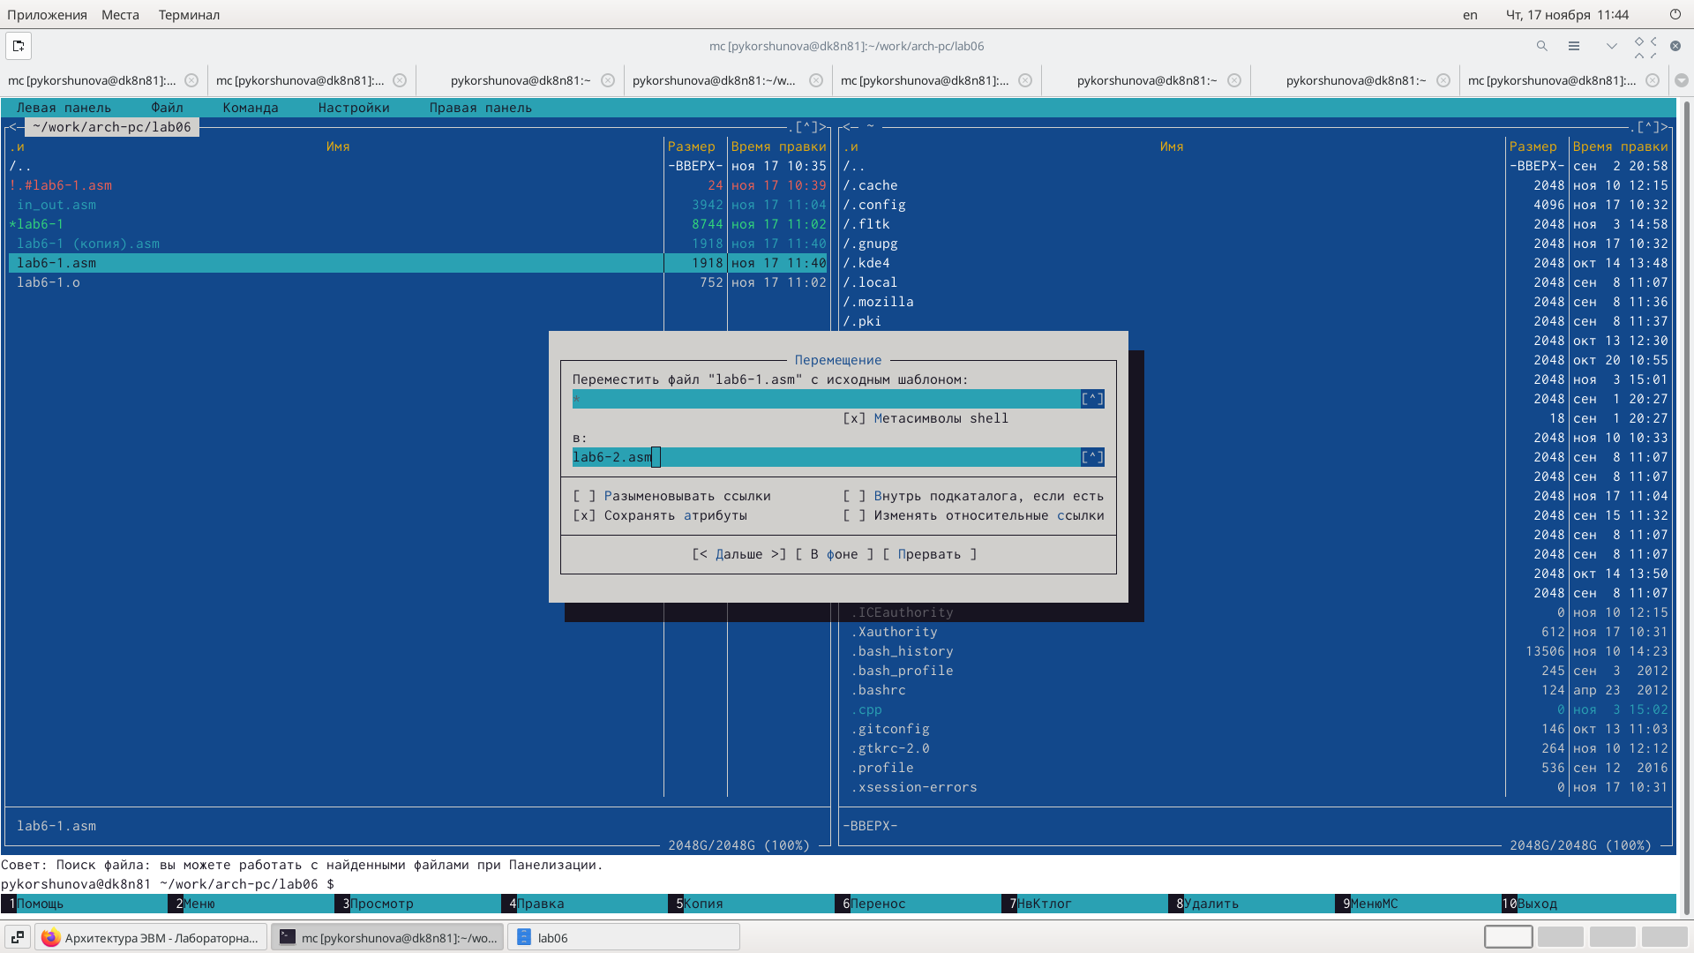

Рис. 7: Создаю копию файла lab6-1.asm с именем lab6-2.asm

1. Исправляю текст программы в файле lab6-2.asm с использование подпрограмм из внешнего файла in_out.asm в соответствии с листингом 6.2.(рис. 8)

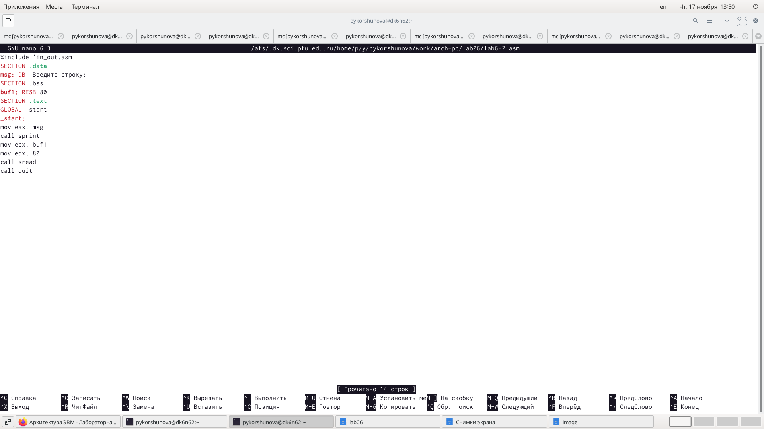

Рис. 8: Исправляю текст программы в файле lab6-2.asm

1. Проверяю работу файла lab6-2.asm (рис. 9)

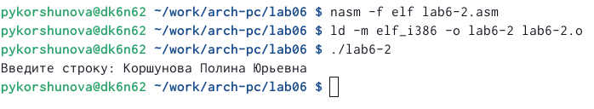

Рис. 9: Проверяю работу файла lab6-2.asm

1. Выполняю задания для самостоятеьной работы. Создаю копию файла lab6-1.asm. Вношу изменения в программу (без использования внешнего файла in_out.asm), так чтобы она работала по следующему алгоритму: • вывести приглашение типа “Введите строку:”; • ввести строку с клавиатуры; • вывести введённую строку на экран. (рис. 10)

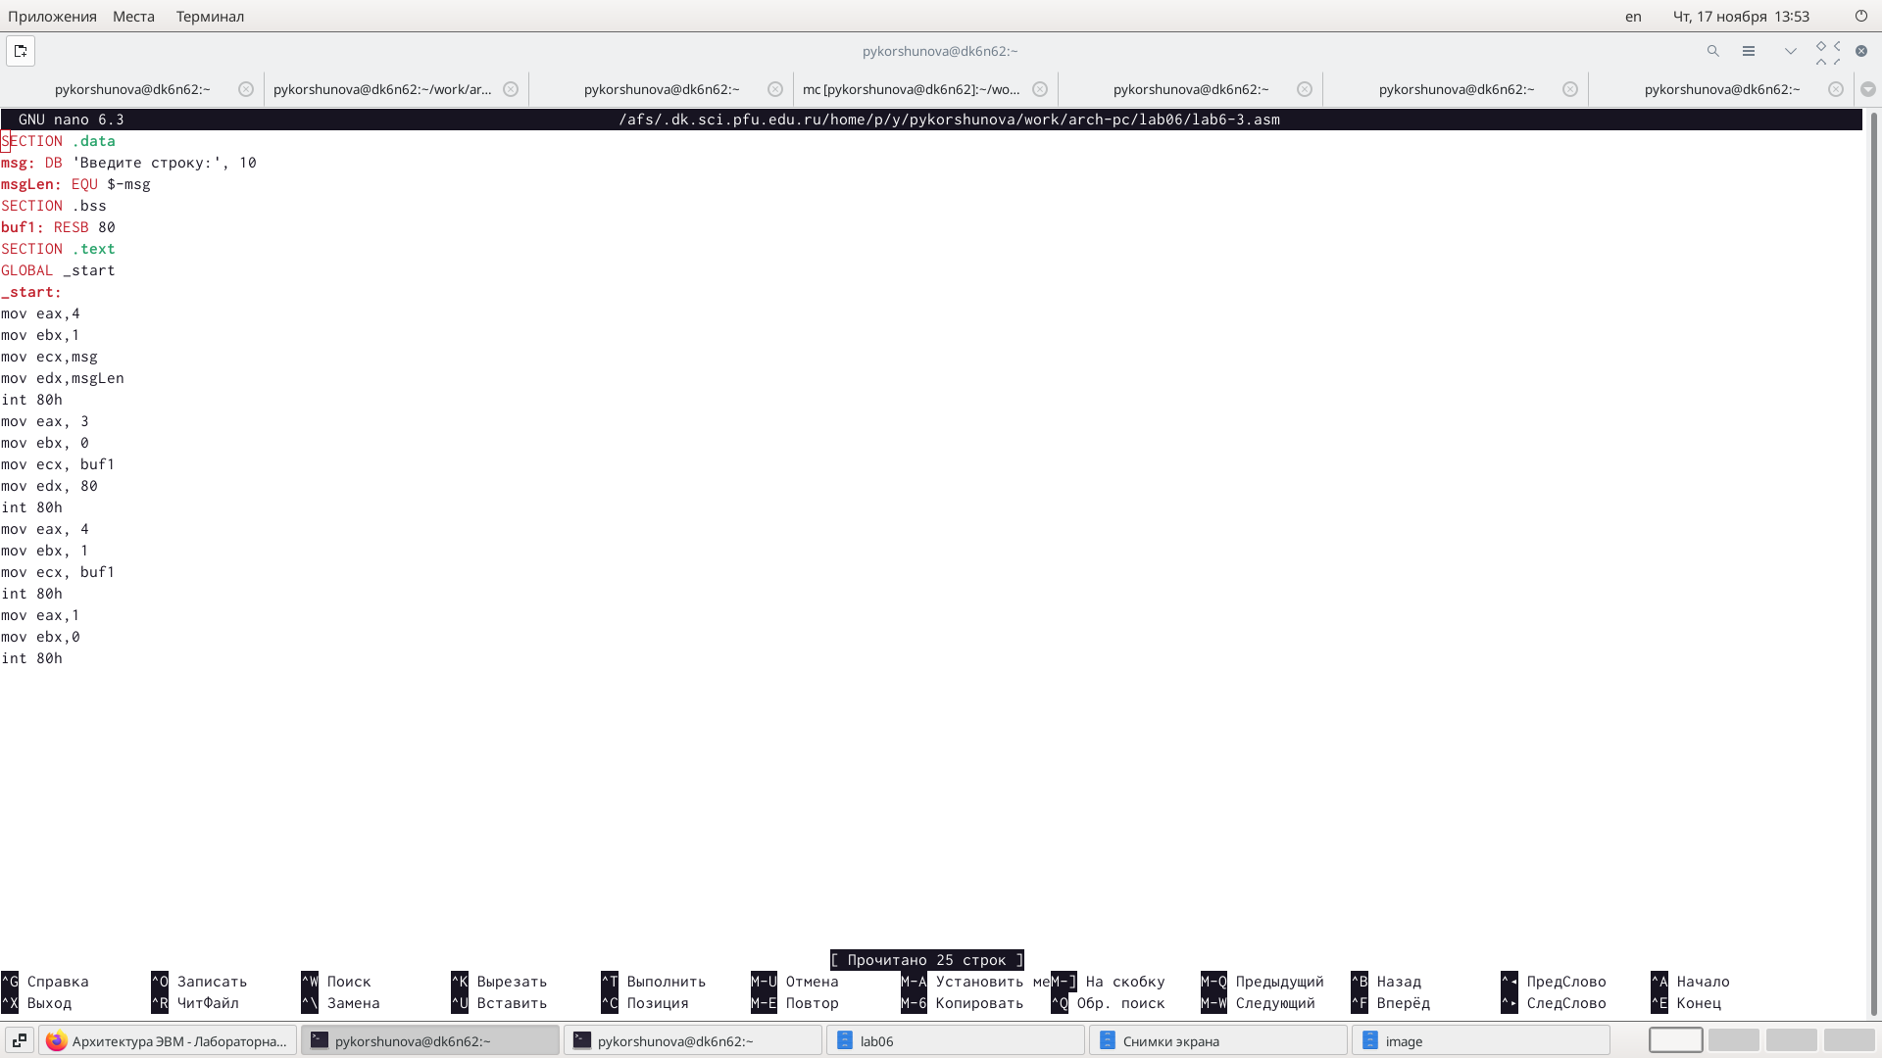

Рис. 10: Начало выполнения амостоятельной работы.

1. Проверяю работу файла lab6-3.asm (рис. 11)

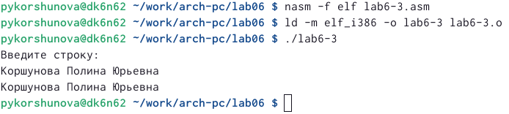

Рис. 11: Проверяю работу файла lab6-3.asm

1. Создаю копию файла lab6-2.asm. Исправляю текст программы с использование подпрограмм из внешнего файла in_out.asm, так чтобы она работала по следующему алгоритму: • вывести приглашение типа “Введите строку:”; • ввести строку с клавиатуры; • вывести введённую строку на экран. (рис. 12)

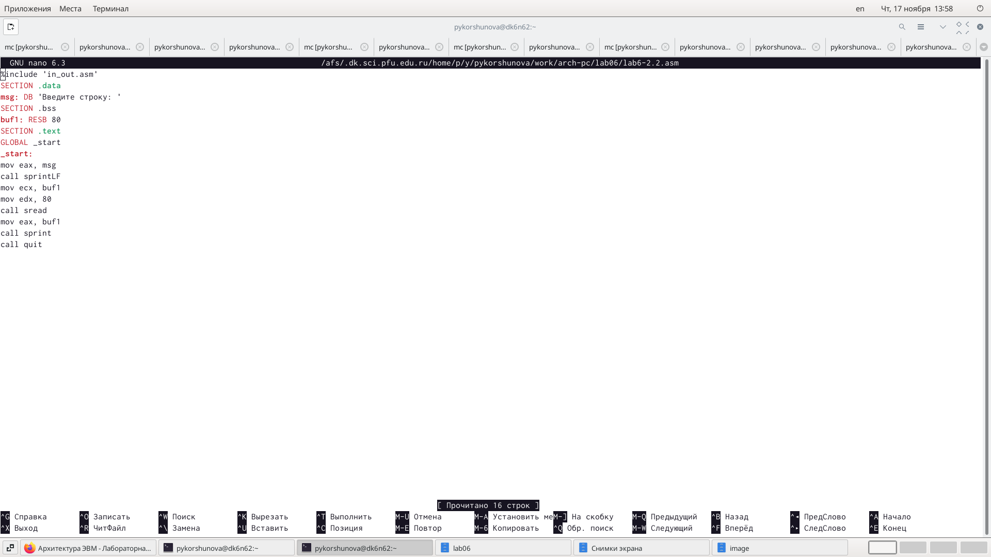

Рис. 12: Создаю копию файла lab6-2.asm

1. Проверяю работу файла lab6-2.2.asm (рис. 13)

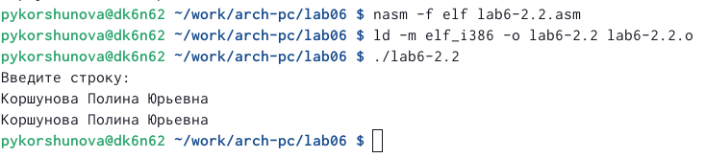

Рис. 13: Проверяю работу файла lab6-2.2.asm

# 3 Выводы

В ходе данной лабораторной работы я приобрела практические навыки работы в Midnight Commander, освоить инструкции языка ассемблера mov и int.